第六課 永遠的蝴蝶
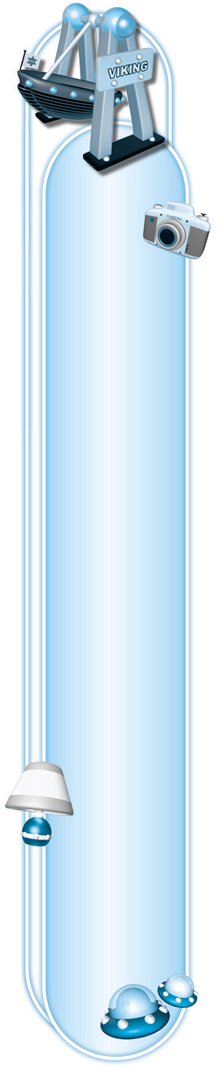
 字音字形辨似
吮：吸吮、吮奶
允：允許、允諾
槿：朱槿、木槿
僅：僅有、不僅
瑾：瑾瑜、秋瑾
網：補網、網子
綱：綱目、大綱
剛：剛正、剛才
鋼：鋼鐵、鋼珠
劑：藥劑、劑量
濟：救濟、濟世
齊：整齊、齊家
懼：恐懼、懼怕
耀：照耀、耀眼
躍：跳躍、活躍
1.
2.
3.
4.
5.
6.
7.
8.
9.
10.
11.
玻：玻璃
波：水波、波浪
璃：玻璃、琉璃
離：離別、離奇
籬：籬笆、竹籬
橘：橘子、柑橘
菊：菊花、菊壇
蜥：蜥蜴、巨蜥
析：分析、剖析
蜴：蜥蜴、虺蜴
剔：挑剔、剔透
踢：踢球、踢腿
蔗：甘蔗、蔗糖
遮：遮蔽、遮陽
庶：庶民、庶務
字義辨似
漁網｜用繩線編成以捕捉動物的器具
鐵絲網｜像網狀的東西
網蜻蜓—用網捕捉
法網—比喻能約束人的事物、理法
交通網｜分布周密而有連繫像網狀的組織系
統
相框｜器物周圍可以嵌住東西的部分
門框｜安裝在門窗上，具有固定作用的架子
調職｜職務更動
調度｜派遣、安排
音調｜樂律、韻律
情調｜人的風格才情或思想情感
飛翔｜鳥迴旋飛行
翔實｜盡、細。通「詳」
尖端｜物的一頭
發端｜事情的起始
端茶｜以手平正的托、拿
纖細｜細小、輕微
纖指｜柔美細長
1.
2.
3.
4.
5.
6.
藥劑｜經調配而成的藥品或化學製品
劑量｜一定的分量
調劑｜調和
恐懼｜害怕
恐嚇｜威脅、使害怕
恐怕｜大概、可能
用生字學成語
7.
8.
1. 指事情繁多，奔波勞累，不堪其苦。
由於身兼數職，使得他憊於奔命，體力不堪負荷。
2. 寄居他人家中生活。比喻依賴他人，不能自立。
自從父母雙亡後，他就過著寄人籬下的生活。
3. 比喻落入圈套或自取災禍。
警方已經設下圈套，接下來就等著凶手自投羅網了。
4. 形容水波蕩漾。
這座山裡有萬頃琉璃的流水、綠意盎然的樹林，徜徉其中可以讓人忘卻所有煩惱。
5. 女子細小柔弱的氣質。
一位纖纖弱質的女子，怎麼抬得起上百斤的貨品呢？
6. 有勇氣的人不會畏懼、退怯。
他面對困難時的堅毅態度，充分表現出勇者不懼的精神。
7. 比喻事物會因環境條件不同而產生變異。
他基於南橘北枳的考慮，決定搬離龍蛇雜處的舊居，換個新環境。
8. 鬼鬼祟祟。形容行為不光明的樣子。
他最近鬼鬼唧唧的，不知在想什麼詭計。
9. 比喻漸入佳境。
他的表現猶如倒吃甘蔗，一次比一次進步。
10. 比喻進退兩難。
答應別人的請求之前要先衡量自己的能力，才不會有羊撞籬笆的局面出現。
11. 比喻阿諛諂媚之徒的無恥行為。
為求富貴而舐癰（）吮痔的人，最讓人不齒。
12. 人體內臟器官的總稱。
被他使勁打了一拳之後，我的五臟六腑彷彿震碎般的疼痛。
本課句型一覽
1.遞進句
▲不但……甚至……
我不但沒有把捕捉蝴蝶的工具收起來，甚至花更多的時間在戶外尋找端紅蝶。
2.轉折句
▲……然而……
就在這時，蝴蝶突然飛了起來；然而，幸運的是，不久牠又輕輕的落在另一朵花上。
3.並列句
▲時而……時而……
端紅蝶時而在海風中上下翻飛，時而在大樹的樹梢上飛翔。
4.條件句
▲無論……總是……
無論我爬多高，蝴蝶總是遠在我力所能及的高空之上。
5.因果句
▲因為……所以……
因為捕捉蝴蝶不是件容易的事，所以我為自己的收藏感到相當自豪。
本課修辭舉要
1.牠們像無數的五彩紙片從眼前輕輕飄過。（擬虛為實）
2.蟬兒在大樹上發出「唧｜唧｜」的叫聲，綠色的蜥蜴扭動著身子迅速穿過林間小路，甘蔗林在風中泛起一層層的波浪，成群的蝴蝶在山坡的野花上起起落落。(聽覺兼視覺)
3.我看見蝴蝶用力揮動那閃閃發亮的白色翅膀，燦爛動人的橘黃色在翅膀尖端躍動，而纖細的小腿卻不安的掙扎著。
4.可是，我的蝴蝶卻永遠留在這座小島上，或許牠正圍繞著大樹輕盈的飛舞呢！（懸想的示現）
5.拖著一身疲憊（擬虛為實）

